**计算机网络课程设计**

**实验报告**

**班级：07111606**

**学号：1120161881**

**姓名：张启洋**

**北京理工大学**

**计算机学院**

**2019年10月**

**基于POP3协议的邮件接收客户端**

**设计报告**

1. 设计要求

电子邮件 E-Mail 是 Internet 中广泛使用的服务之一，在 Internet 电子邮件系统中，邮件客户接收邮箱内容的协议是 POP3 协议。

* 理解 POP3 协议的工作原理
* 掌握 POP3 邮件客户程序的编程方法
* 掌握邮件消息的格式

1. 系统总体设计说

分别使用三种语言编写POP3 邮件客户程序，在用户界面中给出必要的邮件接收信息：接收邮件服务器的 IP 地址、用户名、口令等，通过 POP3 协议将邮箱内容传递到 POP3 邮件客户并可以显示文本邮件内容。

1. 编程/开发环境

表1 计算机基本配置

|  |  |
| --- | --- |
| 操作系统 | Windows 10 家庭中文版 |
| CPU | Intel® Core™ i5-6300HQ |
| 内存 | PyCharm 2018.2.4 x64 |

表2 编程及开发环境

|  |  |
| --- | --- |
| 编程语言 | 开发环境 |
| C/C++ | Visual Studio 2017 |
| Python | PyCharm 2018.2.4 x64 |
| Java | IntelliJ IDEA 2018.2.4 x64 |

1. 系统设计详细

* 步骤 1 需求分析

POP3 邮件客户程序功能为：

（1） POP3 邮件客户首先显示用户界面，可以指定接收邮件服务器的地址、用户名和口令等信息

（2） 通过 POP3 协议接收邮箱中邮件列表，并显示邮件列表

（3） 接收指定邮件（文本邮件）的详细信息并显示，包括：发件人、发送日期、邮件标题和内容等

（4） 用 Outlook Express 等 POP3 邮件客户接收邮件验证自己编写程序的正确性。注意：配置 Outlook 不要下载后删除邮件。

* 步骤 2 POP3 客户程序开发

用 Visual C++编写 POP3 邮件客户程序，利用 WinSock 编程接口实现 POP3协议通信。POP3 邮件客户程序首先显示用户界面，使用户可以指定接收邮件服务器和用户、口令信息，点击接收按钮后，向目标服务器的 TCP 110 号端口建立TCP 连接，然后发送 POP3 命令，发送 LIST 命令后接收显示邮件列表，然后指定接收的邮件，接收 RETR 命令返回的邮件，显示邮件信息。

* 步骤 3 编译和执行程序

将 POP3 邮件客户程序编译、连接成执行程序，运行 POP3 邮件客户程序。填写自己的接收邮件服务器 IP 和用户、口令信息，接收并显示文本邮件。

1. 程序测试与验证

运行程序，可在命令行中查看到邮箱中的邮件。

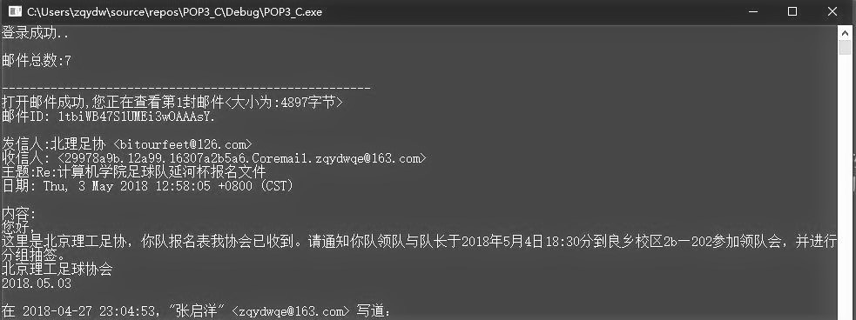

图1 C语言运行结果

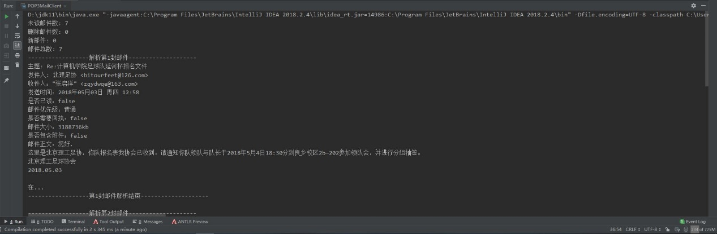

图2 Java运行结果

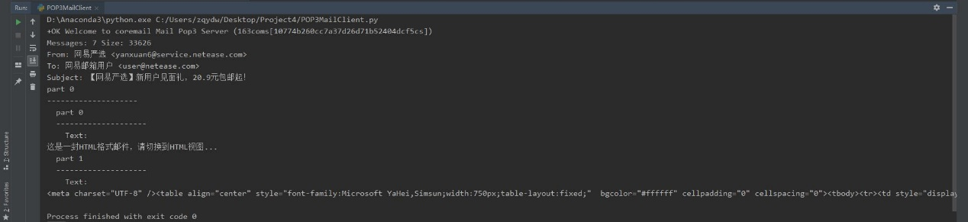

图3 Python运行结果